Animation erforschen – Lektion 1

Zielsetzung: Heute werde ich eine Debugging-Strategie verwenden, um ein Scratch-Projekt zu debuggen und Änderungen vorzunehmen, damit das Projekt korrekt funktioniert. Außerdem werde ich eine Figur an einer Stelle animieren.

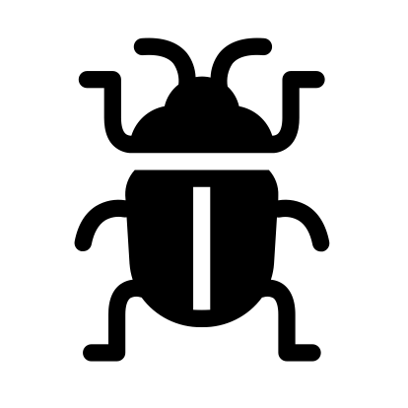 Oh nein, wir haben einen Fehler! Wir brauchen eine Debugging-Strategie.
Öffne das Projekt Wettrennen der Tiere https://scratch.mit.edu/projects/560952025/
- Klicke auf die grüne Flagge.
- Drücke die Leertaste EINMAL.
- Drücke den Abwärtspfeil EINMAL.
Was wollte der Programmierer mit dem Projekt erreichen?
Der Programmierer wollte, dass sich beide Tiere den ganzen Weg zur Ziellinie hinunterbewegen.
Wieso ist das Programm schiefgelaufen? Beschreibe den Fehler. Kreise die Antwort(en) ein oder markiere sie.
  - Welche Figur hat einen Fehler? Biene Schlange Affe Känguru
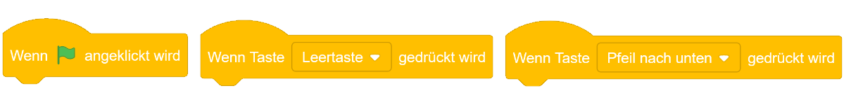
  - Welches Ereignis hat einen Fehler?

  - Was ist schiefgelaufen? ________________________________________________________
_________________________________________________________________________
Analysiere, was passiert. Was hast du beobachtet? Fülle die Antwort(en) aus oder markiere sie.
  - Analysiere das Verhalten der Figuren. Wie unterschied sich die Bewegung der Biene von der
Bewegung der Schlange? Kreuze alle richtigen Antworten an oder markiere sie.
Biene: ▢ ging schneller ▢ hielt zu spät an ▢ ging rückwärts
▢ ging langsamer ▢ hielt zu früh an ▢ ging seitwärts
  - Analysiere den Code von Anfang an, um zu sehen, ob du erkennen kannst, wo der Fehler auftritt.
Prüfe und markiere alle richtigen Antworten:
▢ Falsche Argumente: Eine Zahl oder ein Text in einem weißen Kreis ist falsch
▢ Fehlende Blöcke: Ein Block oder mehrere Blöcke fehlen
▢ Extra: Ein Block oder mehrere Blöcke sind zu viel
▢ Falsche Reihenfolge: Blöcke in falscher Reihenfolge und durcheinander
▢ Falsche Blöcke: Ein oder mehrere Blöcke müssen ersetzt werden.
Drei vor mir - Wenn du den Fehler noch nicht gefunden hast, sprich mit drei Mitschülerinnen und Mitschülern, bevor du deine Lehrkraft fragst.
Modifizierungs-Aufgabe:
Einrichtung: | Erledigt
- Neu laden, remixen & veröffentlichen: Modifizierungs-Projekt: https://scratch.mit.edu/projects/560952025/ | ⃞
Füge nun der Bienen-Figur Code hinzu: | Codiert | Getestet
- Animieren an Ort und Stelle: Wenn Taste „Pfeil nach unten“ gedrückt wird, schlagen die Flügel der Biene. | ⃞ | ⃞
- Animieren mit Bewegung (BUG FIX!) : Wenn Taste Leertaste gedrückt wird, bewegt sich die Biene und schlägt mit den Flügeln bis zur Ziellinie | ⃞ | ⃞
Denke daran, dass die Animationen folgende Blöcke erfordern können: wiederhole ___ mal, gehe, wechsle zum nächsten Kostüm und warte.

Reflektieren:
Kreise ein oder markiere eine Zahl, die angibt, wie du dich bei dieser Aktivität gefühlt hast.

Diese Aktivität war: | viel zu  schwierig | ein wenig zu schwierig | genau richtig | ein wenig zu einfach | viel zu einfach
 | 1 | 2 | 3 | 4 | 5

Wie unterscheidet sich die Animation in Scratch von dem, was du zu Beginn der Lektion dachtest? Inwiefern ist es dasselbe?
__________________________________________________________________________________
__________________________________________________________________________________
__________________________________________________________________________________
Was ist der Unterschied zwischen den „wechsle zu Kostüm________“- und „wechsle zum nächsten Kostüm“-Blöcken?

__________________________________________________________________________________
__________________________________________________________________________________

Neue Bausteine und Konzepte:
- warte__Sekunden  - wiederhole__ mal  - wechsle zum nächstes Kostüm | - wechsle zu Kostüm _____  - Animation  - Wiederholung

Wenn du früh fertig bist:
 | Codiert | Getestet
Ändere, welche Figur das Rennen „gewinnt“, indem du ihre Geschwindigkeit anpasst. | ⃞ | ⃞
Lasse den Gewinner einen Siegestanz auf dem Bildschirm vollführen. | ⃞ | ⃞
Lasse die Biene nicht nur geradeaus fliegen, sondern auch eine Schlangenlinie fliegen (mit Hilfe des Drehblocks).
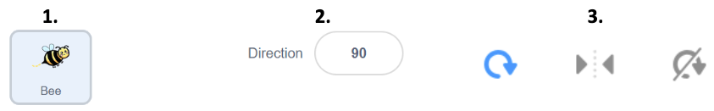  - Klicke auf die Bienen-Figur und dann auf das Richtungsfeld darüber. Wähle den Rotationsstil "Rundherum".  Richtung | ⃞ | ⃞
Füge das Känguru hinzu und lasse es hüpfen! Es gibt ein paar Ansätze, die du verfolgen kannst: | ⃞ | ⃞
- Erkunde die „ändere y um _____“ und „setze y auf ______“-Blöcke, um die Höhe zu ändern.
- Probiere die Verwendung von Dreh mit Schritt aus, um den Kopf mehr nach oben und dann nach unten zu bewegen.
Füge ein weiteres Tier aus der Figuren-Bibliothek ein, indem du auf die Schaltfläche klickst, und füge sie dem Rennen hinzu! | ⃞ | ⃞

